MISIOWA GIMNASTYKA

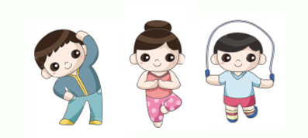

„Mały-duży”
Dziecko przykuca na słowa „mały”, wyciąga ręce do góry na słowa „duży”:
Mały Jasiek – duży tata
Mały lasek – duży las
Mały kotek – duży kot
Mały piesek – duży pies
Mały miś – duży niedźwiedź
Mała piżamka – duża piżama
Mała Zosia – duża mama.

„Rajd samochodowy”
Dziecko reaguje ruchem na polecenia rodzica, który jest pilotem podczas rajdu samochodowego:
– Włączamy silnik
– Ruszamy powoli, jedziemy prosto
– Skręcamy np. w kierunku drzwi
– Zatrzymujemy samochód
– zmiana koła
– Ruszamy szybko, jedziemy prosto
– Zatrzymujemy się i cofamy
– pomyliliśmy drogę
– Przejeżdżamy linię mety
– Zatrzymujemy się.

„Chusteczka”
Dziecko siada przy stoliku z chusteczką higieniczną. Rodzic prosi, by dziecko:
– położyło chusteczkę przed sobą na stoliku, nabrało w policzki powietrza i mocno na nią dmuchało
– położyło chusteczkę na dłoni i ją zdmuchnęło
– wzięło chusteczkę za dwa rogi i podmuchało pod chusteczkę, tak aby drugi koniec się unosił
– przyłożyło złożoną chusteczkę do nosa, nabrało powietrza ustami, a wydmuchnęło powietrze nosem w chusteczkę.
– dziecko wyrzuca chusteczkę do kosza.

